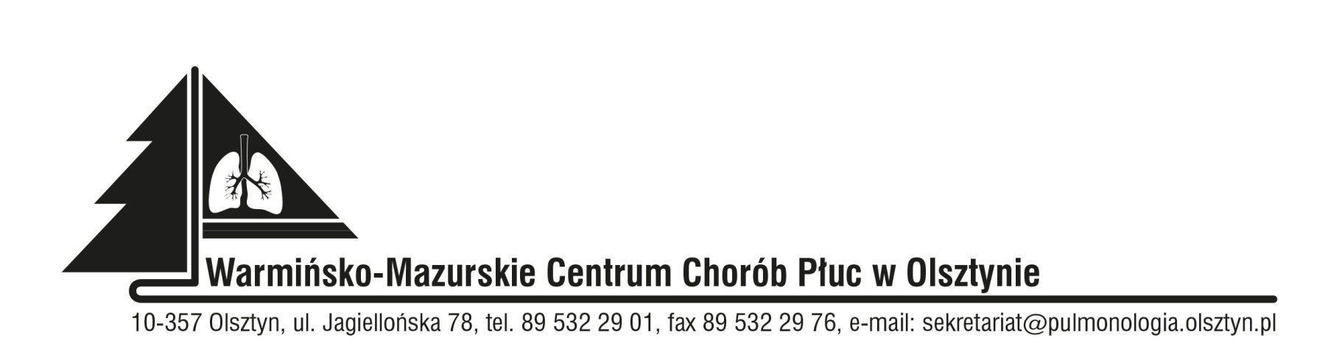sanofi

Wykonawcy wg rozdzielnika

* + - * 1. **Uzupełnienie wyniku postępowania**

Znak sprawy: SOZ.383.11.2022

Data:27.06.2022

Dotyczy: postępowanie przetargowe na dostawy produktów farmaceutycznych

Dyrektor Warmińsko-Mazurskiego Centrum Chorób Płuc w Olsztynie uzupełnia informację o wyniku postępowania.

1. W zawiadomieniu o wyniku postepowania z dnia 27.06.2022 r. nie została w uwzględniona oferta firmy Roche Polska Sp. z o.o., ul. Domaniewska 39b, 02-672 Warszawa, w zakresie Pakietu 1 poz. 12, która uzyskała 100 pkt.

W zastępstwie Dyrektora

Jacek Owczarczyk, z-ca Dyrektora ds. medycznych

(podpis w oryginalne)